21.04.2020.
HRVATSKI JEZIK
Nastavna jedinica: Čitanje s razumijevanjem
U čitančici na str.50 pročitaj priču Što znam o krticama.
Odgovori na pitanja vezana uz priču na stranicama 50. i 51.
Priču nauči čitati.

MATEMATIKA
Nastavna jedinica: Zbrajanje s prelaskom desetice - ponavljanje
U udžbeniku riješi zadatke na stranici 73.

PRIRODA I DRUŠTVO
Nastavna jedinica: Čistoća okoliša - voda
Nastavi pisati ispod zadataka koje si jučer rješavao/la.
Napiši sljedeće rečenice i dopuni ih.

Bez vode nema ________________.
Voda je potrebna svim živim ______________.
Vodu najčešće koristim za ________________ i ______________.
Vodu onečišćuje/u ______________ i _______________. (pogledaj slike)

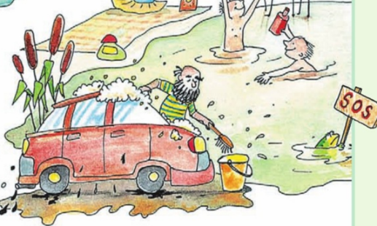

Vježba čitanja
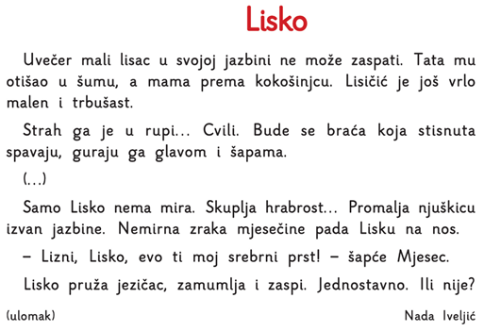

jazbina – vrsta životinjske nastambe - kućice
promalja - pokazuje

DODATNA MATEMATIKA *neobvezno

Pažljivo promotri tablicu.
Riješi tablicu zbrajanja.

+ | 1 | 2 | 3 | 4 | 5 | 6 | 7 | 8 | 9 | 10
1 | 2
2 |  |  |  |  |  | 8
3 |  |  | 6
4 |  |  |  |  |  |  |  |  | 13
5
6 |  |  |  | 10
7 |  |  |  |  |  |  | 14
8 |  | 10
9 |  |  |  |  |  |  |  |  |  | 19
10 |  |  |  |  | 15

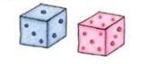
Poigraj se igraćim kockama. Uzmi dvije kocke, bilježnicu iz matematike i olovku. Baci kocke i zapiši brojeve koje si dobio/la i zbroji ih. Zapiši tako barem 10 zadataka.
Primjer sa slike 4+1=5

